**Правительство Российской Федерации**

**Федеральное государственное автономное образовательное учреждение**

**высшего профессионального образования**

**«Национальный исследовательский университет   
«Высшая школа экономики»**

**Факультет менеджмента**

**Кафедра общего и стратегического менеджмента**

**БАКАЛАВРСКАЯ РАБОТА**

На тему: «Разработка маршрутной сети для бюджетных авиалиний в России»

Студентка группы № 422 Кулакова Виктория Дмитриевна

(подпись)

Научный руководитель ВКР

Преподаватель Карпус П.А.

(должность, звание, Ф.И.О.)

(подпись)

Москва, 2014

Содержание

**Введение 4**

Глава 1. Разработка и принятие управленческих решений в условиях многокритериальности 7

1.1. Управление процессом принятия решений 7

1.2. Качество решений и методы их оценки 14

1.3. Модели принятия решений в условиях многокритериальности 22

1.4. Принятие решений в условиях многокритериальности. Метод Анализа Иерархий 24

**Глава 2 Рынок авиаперевозок и изучение лучших практик мира 28**

2.1. Рынок авиаперевозок в России: текущая ситуация 28

2.2. Типы авиаперевозчиков. Различия между традиционными и бюджетными авиакомпаниями 32

2.3. Подходы к построению маршрутной системы: прямые перелеты и перелеты через узловые аэропорты (хабы) 40

2.4. Лучшие практики на примере компаний EasyJet, Southwest Airlines и неуспех лоукостеров в России 44

2.5. Разработка методологии построения маршрутной сети лоукостера в России 48

**Глава 3 Разработка маршрутной сети для «ЮТэйр»в России в условиях многокритериальности 51**

3.1. Анализ существующей сети маршрутов компании «ЮТэйр» 51

3.2. Анализ возможностей создания собственного лоукостера 55

3.3. Разработка модели маршрутной сети для российского авиаперевозчика «ЮТэйр» 57

3.4. Разработка рекомендаций по сети маршрутов для авиакомпании «ЮТэйр» 67

**Заключение 68**

**Источники литературы 70**

**Список приложений 72**

**Список таблиц 80**

# Введение

Создание авиакомпании является одной из наиболее сложных и структурированных задач, которая охватывает комплекс мероприятий, направленных, с одной стороны, на создание компании в соответствии с жесткими требованиями к авиакомпаниям со стороны государства, с другой стороны, на создание оптимизированной и эффективной маршрутной сети, которая могла бы приносить прибыль собственникам. Основой для этого является хорошо продуманный и оптимально подготовленный бизнес-план, который должен удовлетворять требованиям как государства, так и кредиторов и собственников компании.

Кроме того, бюджетные авиалинии (лоукостеры) значительно отличаются по функционированию, управлению и предназначению от классических авиакомпаний. Продумывание и разработка бизнес-модели для лоукостера является одной из ключевых задач, в рамках которой центральное место занимает создание маршрутной сети и выбор направлений, по которым будут осуществляться перелеты.

Говоря о вопросе разработки маршрутной сети, на первый взгляд кажется, что это достаточно просто, необходимо и достаточно летать по наиболее популярным маршрутам. Однако на практике существует гораздо большее количество факторов, оказывающих влияние на построение маршрутной сети и выбор правильных направлений. Причем количество данных факторов настолько значительно, что единовременный учет всех факторов не представляется возможным и встает вопрос приоритизации и принятия решения в условиях многокритериальности. Таким образом, перед каждым руководителем, который собирается запускать бюджетные авиалинии «с нуля», и перед тем, кто создает дочернюю компанию, в рамках которой будет осуществляться управление бюджетными авиалиниями, встает вопрос о построении маршрутной сети и потребности удовлетворить всем необходимым критериям.

*Цели и задачи работы*

*Цель:*

Разработать методологию построения маршрутной сети для бюджетных авиалиний, действующих на территории России (на основе лучших мировых практик) с учетом специфики пассажиропотоков на наземном транспорте, существующих маршрутов авиаперевозок, доходов населения, состояния аэропортов, государственных мер по поддержке транспортной доступности для населения отдаленных регионов и т.д на основе метода анализа иерархий.

*Задачи:*

* провести оценку рынка авиаперевозок в России и определить специфику (специфические характеристики) бюджетных авиалиний;
* определить критерии выбора направлений, а также выделить основные альтернативные направления;
* определить основных конкурентов и их возможное влияние на лоукостеры (РЖД, существующие крупные игроки рынка авиаперевозок в России) и проанализировать существующие и потенциальные государственные меры по поддержке транспортной доступности для населения отдаленных регионов;
* разработать методику построения маршрутной сети для лоукостеров в России на основе метода анализа иерархий и разработать рекомендации по созданию маршрутной сети для российской авиакомпании.

*Объект исследования:*

Бюджетные авиаперевозчики

*Предмет исследования:*

Процесс разработки методологии построения маршрутной сети для бюджетных авиалиний, действующих на территории России с учетом специфики страны.

В работе будут использованы разнообразные источники литературы, такие, как иностранные научные журналы, учебные пособия, в частности, учебник для программы MBA Филинова Н.Б. по разработке и принятию управленческих решений, публицистические издания, статьи экспертов и аналитические отчеты.

## Глава 1. Разработка и принятие управленческих решений в условиях многокритериальности

## Управление процессом принятия решений

Термин «решение» в большом количестве источников литературы определяется как выбор альтернативы [Мескон, 2000]. Имеются и более суженные понятия термина «решение». Решение — это волевое воздействие человека на объект управления для разрешения проблемы, выбор альтернативы для достижения поставленной цели [Вачугов, 2005]. Важно отметить, что понятие «управленческое решение» отличается по значению от термина «решение» в общем смысле. Управленческие решения (УР) - это выбор, который должен осуществить руководитель, с целью выполнения обязанностей, обусловленные занимаемой им должностью. Основополагающей целью разработки и принятия любого управленческого является процесс обеспечения реализуемого и наиболее эффективного варианта движения к поставленным перед компанией целям [Ванчугов, 2005]

Главные признаки управленческого решения:

* наличие альтернатив;
* существование цели (иногда формализованной в виде критерия);
* волевой акт.

Волевой акт при разработке и принятии управленческого решения может заключаться в ограничении множества альтернатив, используемых целей и критериев, выборе минимального уровня вероятности реализации управленческого решения, принятии решения, его оформления, легализации, контроля хода выполнения и т.д [Филинов, 2009].

Управленческие решения имеют несколько отличительных особенностей:

* разработка и реализация требуют привлечения большого объема финансовых и материальных ресурсов;
* они оказывают существенное влияние на большое количество людей, срок последствий является достаточно высоким;
* каждое из них в значительной мере определяет последующие решения;
* высокий уровень ответственность за принимаемые решения.

**Среда принятия решения** характеризуется условиями:

* *определенности.* В условиях определенности принимается небольшое количество организационно-управленческих решений. Случаи с высоким уровнем определенности называют детерминистскими;
* *риска.*К решениям, которые принимаются в условиях риска, относят такие, результаты исхода которых не точно определены, однако вероятность каждого исхода может быть просчитана. Вероятность определяется как уровень вероятности свершения данного события и изменяется в диапазоне от 0 до 1. Сумма вероятностей всех альтернатив должна быть равна единице. Самый лучший способ определения вероятности — объективность. Вероятность считается максимально объективной, когда ее можно определить математическим способом или путем статистического анализа накопленного опыта.
* *неопределенности.*Условия неопределенности, в которых принимаются управленческие решения, характеризуются тем, что не представляется возможным точно оценить вероятность потенциальных результатов.

**Факторы, которые влияют на качество управленческого решения.**Качество, управленческого решения в большей мере влияет на конечный результат и находится в зависимости от большого количества факторов:

* качества исходной информации, достоверность информации, достаточность информации, ее защищенность от изменений и ошибок, формат представления;
* оптимального или рационального характера принимаемого решения;
* своевременности принимаемых решений, определяемой скоростью их разработки, принятия, передачи и организации исполнения;
* соответствии принимаемых решений существующему механизму управления и основывающихся на нем методов управления;
* квалификации кадров, которые осуществляют разработку, принятие решений и организацию реализации;
* готовности управляемой системы к осуществлению разработанных и принятых решений.

**Требования, предъявляемые к управленческим решениям.**Для того чтобы быть максимально эффективным, то есть, достигать поставленных целей, решение должно удовлетворять следующим требованиям:

* *единство целей*  — непротиворечивость решения сформированным перед организацией целям. Для этого требуется проведение структуризации проблемы и построение дерева целей;
* *обоснованность и правомочность*— аргументированность и обоснование решения, а также взаимосвязь прав и обязанностей органов, ответственных за принятие решения. Аргументы по возможности должны носить формализованный характер (содержать статистические, экономические и другие данные).
* *ясность формулировок* — фокус на конкретного реализатора;
* *краткость формулировок*— исполнение данного требования повышает точность и действенность принятых к реализации решений и способствует лучшему пониманию задач исполнителями;
* *гибкость* — существование алгоритма достижения цели при изменении внешних или внутренних условий, описания состояний объекта управления, внешней среды, при которых выполнение решения должно быть приостановлено и начата разработка нового решения;
* *своевременность и оперативность* принятия решений, которые способствуют повышению ценности принятого решения;
* *объективность* — менеджеры должны принимать во внимание все фактические условия и положение дел при разработке альтернативных решений.
* *возможность верификации и контроля*, отсутствие реальных мероприятий по контролю, особенно когда это известно еще на стадии разработки решений, могут делать всю остальную работу по подготовке и принятию решений бессмысленной;
* *автоматизация процесса сбора и обработки информации* — применение средств вычислительной техники, с целью минимизации времени разработки решения и повышению его обоснованность;
* *ответственность и мотивация*при принятии качественного и эффективного решения;
* *наличие механизма реализации* — решение должно состоять из разделов, которые охватывают организацию, стимуляцию и контролирование при исполнении решений.

Стоит отметить, что для того, чтобы быть управленческое решение было качественным, оно должно быть устойчивым к возможным ошибкам в определении исходных данных и достаточно гибким, то есть предвидеть некоторые изменения целей и самих процессов достижения целей. Иначе даже самые незначительные изменения в исходных данных, имеющие вероятность появиться в любой момент и по разным причинам, могут привести эффективное управленческое решение в негодность.

В качестве основных проблем при разработке УР можно назвать следующие [Титова, 2004]:

* *давление сроков*;
* *быстрая смена условий и возникающих проблем и задач*;
* *недостаток квалификации ЛПР*, вызванный, с одной стороны, динамичностью ситуации, с другой стороны, карьерный рост менеджера часто опережает рост его квалификации;
* *нехватка информации, ее дороговизна и низкое качество*;
* *ненадежность имеющихся методов*, их несоответствие возникающим задачам, недостаточный уровень детализации, формализации и возможности адаптации к конкретной ситуации;
* *необходимость сочетания интересов различных групп* в рамках одного решения и разногласия между ЛПР;
* *засилье рутины* и др.

Управленческие решения могут появиться в самых различных ситуациях, именно поэтому принято выделять большое количество классификаций управленческих решений, чтобы разработать наиболее удобные и соответствующие ситуации модели принятия эффективного управленческого решения.

Управленческие решения могут быть классифицированы, по таким факторам:

* *по степени формализации*;
* *по надежности исходной информации* (на основе надежной информации, в условиях риска, на базе неполной и неточной информации);
* *по длительности последствий* (долгосрочные, среднесрочные, краткосрочные);
* *по уровням планирования* (стратегические, тактические и оперативные);
* *по количеству критериев выбора* (однокритериальные и многокритериальные);
* *по частоте или повторяемости* (одноразовые или повторяющиеся, рутинные);
* *по степени охвата* (общие для всего предприятия и узкоспециализированные);
* *по виду процесса принятия решения* (комплекс решений и выполняемые последовательно);
* *по числу ЛПР* (единоличные, индивидуальные или групповые, коллективные);
* *по организационному распределению* (централизованные и децентрализованные);
* *по господствующему образу мышления* (дискурсивные (рациональные, обдуманные) и интуитивные (спонтанные);
* *по учету изменения данных* (жесткие и гибкие);
* *по степени их независимости* друг от друга (автономные и дополняющие друг друга);
* *по сложности* (простые и сложные) и т.д. [Титова, 2004]

Потребность в введении разнообразных классификаций управленческих решений связана с тем, что получаемые в результате решения требуют принципиально разных подходов, а иногда даже методов анализа. Выстраивание классификаций управленческих решений может быть полезным менеджеру для создания собственных своеобразных метарешений, т.е. таких решений относительно самих решений, относительно того, к какому классу их отнести и какие подходы применить.

В данной работе далее более подробно будет рассмотрена классификация принятия решений в зависимости от количества критериев выбора: однокритериальные и многокритериальные виды управленческих решений.

## Качество решений и методы их оценки

*Качество управленческого решения* – это степень соответствия решения внутренним требованиям  компании или стандартам, которые приняты  в организации. Уровень эффективности управленческого решения можно определить как отношение положительных  результатов  и возможных. [Асаул, 2007].

*Качество управленческого решения*  – совокупность параметров решения, которые удовлетворяют конкретного потребителя, и система мер по их реализации.

Качество любого управленческого решения должно быть на максимально высоком уровне, чем зачастую обусловлено создание экспертных групп, подчиненных непосредственно руководству организации. Чаще всего подобная экспертная группа включает в себя представителей различных функциональных направлений, т.е. экономистов, специалистов по управлению персоналом, социологов, юристов, делопроизводителей, референтов, руководителя организации и представителей других функциональных областей. Экспертная группа является ответственной за следующие типы процессов:

* Сверка разработанного решения на соответствие правилам и требованиям к составлению документов;
* Проведение экспертной оценки необходимости разработки и принятия данного решения и каждого задания, входящего в его состав, отдельно;
* Проверка возможностей реализации решения и отдельных его составляющих с точки зрения финансовых, кадровых, ресурсных, материальных ограничений. В том случае, если оценка требует дополнительной экспертизы, привлекаются сотрудники других подразделений либо сотрудники, обладающие иным уровнем квалификации.

Качество принятого решения оказывает влияние не только на ЛПР, но и на компанию в целом, а также на эффективность ее деятельности. Ежедневно представители высшего руководящего звена компаний различного размера и направленности принимают ключевые управленческие решения. Важно отметить, что менеджмент среднего звена также играет существенную роль в эффективности работы всей компании. Не последнее место в организации занимает и корпоративная культура, которая оказывает влияние на общий уровень принимаемых решений. Именно поэтому проблема выявления факторов, оказывающих положительное влияние на качество управленческих решений, до сих пор остается одной из наиболее актуальных для менеджмента компании.

Проведение разнообразных исследований существующих процедур принятия управленческих решений и возникающих в связи с этим проблем позволяет определить причины и найти наиболее оптимальное решение с улучшением качества принятых решений. Имеется несколько важных аспектов, на которые стоит обратить внимание, таких как:

* уровень подготовленности и загрузки управленческого персонала;
* качество проведения экспертиз инновационных управленческих решений и другие вопросы.

В рамках теории принятия решений широко известен такой инструмент, как матрица оптимальных решений. Основная ее задача заключается в классификации решений по таким категориям, как «нет решения», «неэффективное решение», «эффективное решение», «суперэффективное решение». Наиболее интересной для рассмотрения является категория «суперэффективное решение» (Асаул, 2007). Для того чтобы решение могло попасть в данную категорию, должны выполняться определенные условия:

* Наличие альтернативных мнений в отношении конечных целей компании;
* Желание достигнуть единого компромиссного решения;
* Наличие высокого уровня неопределенности при разработке и принятии решения;
* Наличие глубокой экспертизы у топ-менеджмента компании и высокий профессионализм.

По мнению А.Н. Асаула, супероптимальным решением должен являться набор  мероприятий, который одновременно и самым наилучшим образом обеспечивает  достижение интересов групп лиц с противоположными взглядами, когда в результате итеративных переговоров выигрывают все стороны и результаты превосходят ожидания каждой из сторон.

Кроме того, соблюдение технологии разработки управленческого решения способствует повышению его качества. В связи с тем, что зачастую применение новых технологий игнорируется, происходит повышение неопределенности, что влечет за собой новые риски.

Экономические убытки в результате плохо проработанного управленческого решения могут быть вызваны излишней самоуверенностью менеджмента и завышенной самооценкой уровня экспертизы и знаний. Важно понимать, что менеджер не может быть экспертом во всех областях, именно необходимо привлечение специалистов. Главная задача менеджера заключается в организации самого процесса разработки и реализации управленческого решения.

С целью повышения уровня качества управленческих решений стоит применять способ формирования базы типовых решений. Данный подход значительно упрощает и ускоряет процесс разработки и принятия решений. Руководителю потребуется лишь подобрать наиболее подходящее решение вместо разработки решения с нуля. Соответственно, модификация уже разработанных типовых решений способствует снижению затрат на их разработку и принятие.

Качество управленческого решения можно оценить по количеству внесенных в него изменений. При принятии сложных и комплексных решений вероятность внесения корректировок возрастает. Однако наличие большого числа корректировок будет являться сигналом к тому, что следует пересмотреть процесс подготовки управленческого решения.

Формирование института профессиональной экспертизы решений способствует росту экономической эффективности как принимаемых решений, так и деятельности всей организации в целом, что в конечном итоге оказывает положительное воздействие на качество предлагаемых потребителям услуг и продуктов. Безусловно, уровень квалификации и профессионализма руководства компании играет здесь существенную роль, также как и их готовность и желание работать на результат, в том числе и на улучшение качества своих управленческих решений.

Таким образом, ключевые факторы, влияющие на качество управленческого решения, включают в себя:

* применение к системе менеджмента научных подходов, принципов и методов моделирования;
* автоматизацию управления;
* мотивацию на принятие качественного управленческого решения и др.

Системный подход к принятию управленческих решений помогает структурировать как саму проблему, так и ее решение, выявить взаимосвязи между составляющими системы и определить очередность их улучшения и совершенствования. В первую очередь, формулируется четкая цель с указанием того, что необходимо достичь в конечном результате. Далее выделяются характеристики, которыми должно обладать управленческое решение и по которым оно будет оцениваться.

К подобным характеристикам качества управленческого решения относятся:

* критерий количественной неопределенности проблемы. В том случае, когда проблема и решение измеряются только в качественном эквиваленте, показатель приближается к нулю, в обратной ситуации, когда преобладают количественные характеристики, показатель энтропии приближается к единице;
* уровень риска инвестирования;
* вероятность реализации решения по показателям качества, затрат и сроков;
* показатель соответствия (точность прогноза) теоретической разработанной модели фактическим данным, на основании которых она была разработана, и реальности.

После того как критерии качества управленческого решения и параметры его эффективности утверждены (определяется и устанавливается допустимое значение минимальной эффективности при котором целесообразно приступать к решению проблемы), исследуются и анализируются факторы внешней среды, способные оказать влияние на качество и эффективность решения. На следующем шаге анализируются критерии «входа» информации с целью дальнейшего внедрения мер по улучшению качества получаемой (входящей) информации.

Критерием  оценки  принимаемых  управленческих решений является максимизация результата при минимизации затрат. Если два метода предполагают одинаковые издержки,  предпочесть следует тот, который дает наилучшие результаты.

В то время, как производится оценка управления, то одновременно производится оценка оправданности выбора, который люди выполняют исходя из имеющихся и возможных альтернативных действий. В ситуации проблемы выбора, человек не может справиться с представляемой сложностью и комплексностью задачи, он стремится упрощать процесс принятия решения посредством разделения на три составных последствий своего решения:

* преследуемые последствия, ценности, которые подлежат сравнению во время оценки полученных результатов;
* последствия, безразличные для лица, принимающего решение;
* возможные последствия, от которых, приходится отказываться в пользу других решений, иначе, вмененные издержки или издержки выбора.

 Для оценки эффективности управленческих решений используются различные методы:

* расчет эффективности разработки и эффективности реализации управленческого решения;
* раздельный расчет экономической и социальной эффективности;
* расчет эффективности управленческих решений как ресурсной результативности;
* расчет по всем решениям организационной, экономической, социальной, технологической, психологической, правовой, , этической, политической эффективности как подтверждение достижения поставленных целей.

К качественным характеристикам показателей эффективности принятия решений относятся следующие критерии: своевременность решения, уровень научной обоснованности решения, многовариантность расчетов, ориентация на лучшие мировые практики, количество занятых сотрудников в разработке решения, затраты и сроки реализации проекта и другие.

Для оценки эффективности управленческих решений применяются следующие методологические подходы:

* в широком смысле экономическая эффективность управления определяется как ресурсная эффективность в соотношении с доходами и как затратная эффективность в соотношении доходов и затрат;
* экономическая эффективность управления определяется как соотношение доходов и затрат на поддержание деятельности аппарата управления;
* социальная эффективность управления рассчитывается по системе определенных специальных показателей;
* оценка эффективности осуществления отдельных управленческих функций по комплексу показателей, специально для этого разработанных и учитывающих специфику принимаемых решений по каждой из функций управления.

На данный момент растущая конкуренция способствует росту качества и эффективности управленческих решений внутри организаций. Именно поэтому наблюдается тенденция к росту числа принимаемых во внимание критериев повышения качества и эффективности управленческих решений в основе которой лежит автоматизация системы менеджмента.

## Модели принятия решений в условиях многокритериальности

Известный факт, что любой процесс принятия управленческих решений является сложным и комплексным, как по содержанию, так и по внутренним взаимосвязям между его этапами. Одна из основных задач разработки моделей процесса принятия управленческих решений включает в себя определение, описание и представление этих взаимосвязей в удобном и наглядном виде. Использование модели позволяет упростить моделируемый процесс, но важно помнить, что ни одна модель не способна охватить все факторы и связи реальной действительности. Несмотря на это, моделирование значительно облегчает процесс принятия решений и дает возможность придать ему количественную оценку и количественный анализ результатов принимаемых решений. Разработка и применение моделей процесса принятия решений позволяет производить оцифровку и давать количественную характеристику качественно оцениваемым управленческим решениям благодаря специально разработанным вербально-числовым шкалам.

Ранее говорилось о том, что управленческие решения подразделяются на различные типы в зависимости от множества внешних и внутренних факторов. В данной часто работы будут рассмотрены существующие модели принятия решений.

Зачастую ЛПР в жизни сталкиваются с ситуацией, когда при разработке решения необходимо учесть не один критерий, а несколько. Внешняя среда устроена таким образом, что полагаясь только на один фактор выбора, можно упустить что-либо важное, поэтому ежедневно люди сталкиваются с проблемой многокритериального выбора как в обычной жизни, так и в рамках бизнеса [Большаков, 2000].

Ученые и практики менеджмента за долгие годы исследований разработали ряд моделей, которые помогают вырабатывать и принимать наиболее эффективные решения в условиях многокритериальности [Филинов, 2009]. По мнению автора данные методы можно классифицировать по принципу того, сколько возможных оптимальных решений предлагает тот или иной метод.

Таблица 1. Классификация моделей принятия решения

|  |  |
| --- | --- |
| **Один** оптимальный исход | * Правило главной характеристики * Правило max взвешенной суммы * Правило взвешенного произведения * Правило близости к идеалу * Правило стабильной оптимальности |
| **Несколько** наиболее оптимальных решений | * Правило гарантированного уровня * Правило паритета * Правило желательности * Правило равномерности * Принцип справедливой уступки * Правило гарантированных достоинств и недостатков * Метод Анализа Иерархий |

Источники информации, представленной в таблице 1: [Филинов,2009], [Большаков, 2000]. Классификация автора.

В зависимости от ситуации и внешних факторов принимается наиболее эффективная для случая модель. В данной работе наибольший интерес представляет метод анализа иерархий, в силу того, что данный метод представляет комплексное решение и позволяет принимать решения максимально объективно. Более подробно данный метод будет рассмотрен в следующей части работы.

## Принятие решений в условиях многокритериальности. Метод Анализа Иерархий

Процесс управления каждой компанией строится на основе процессов принятия решений, а результатом которых является достижение поставленных целей и задач максимально эффективным образом из потенциально возможных. Решения, принимаемые руководством компании влияет на результаты деятельности организации, а также на судьбы многих людей. В связи с этим требования, предъявляемые к качеству подобных решений отличается довольно высоким уровнем. Решение комплексных проблем может быть осложнено не только их взаимозависимостью, но и увеличением объема факторов, которое оказывают влияние на исход решения, а также, наличие множества возможных альтернатив

В начале 1970х американским математиком Томасом Саати была разработана процедура поддержки принятия решений, и названа Analytic Hierarchy Decision Process — метод «Аналитической иерархической процедуры». В переводе на русский язык это название звучит как «Метод анализа иерархий» [Саати, 1993]. Основу методики составляют две идеи. Первая идея заключается в иерархической декомпозиции системы критериев. Суть второй идеи состоит в переходе от непосредственной оценки важности отдельных критериев и качества альтернатив с точки зрения критериев к сравнительной характеристике попарной оценке критериев и альтернатив.

Изначально метод анализа иерархий был предназначен для решения проблем выбора вооружений. Однако, в дальнейшем метод получил более широкий смысл и был зарекомендован как метод комплексного принятия решений. Основой метода анализа иерархий являются попарные сравнения между собой альтернатив и критериев.

Иерархия возникает тогда, когда системы, функционирующие на одном уровне, функционируют как части системы более высокого уровня, становясь подсистемами этой системы. Метод анализа иерархий является процедурой для иерархического представления элементов, определяющих суть проблемы. Метод состоит в разделении проблемы на более простые составляющие части дальнейшей обработки последовательности суждений лица, принимающего решения по парным сравнениям. Однако Метод анализа иерархий включает процесс синтеза многих суждении, получения приоритетности критериев и нахождения альтернативных решений [Хедми, 2005].

Метод анализа иерархий (Analytic Hierarchy Process - AHP), или подход аналитической иерархии предполагает декомпозицию проблемы на простые составляющие части и обработку суждений ЛПР. Благодаря чему определяется относительная значимость определяемых альтернатив для всех разработанных критериев, находящихся в иерархии. Относительная значимость выражается численно в виде векторов приоритетов. Полученные таким образом значения векторов являются оценками в шкале отношений и соответствуют так называемым жестким оценкам.

Суть рассматриваемого метода заключается в выборе наиболее оптимальной альтернативы на основе заданной цели, выработанных критериев и заранее определенных альтернатив.

Метод анализа иерархий состоит из следующих этапов:

1. Структурирование задачи в виде иерархической структуры с тремя уровнями: цель; критерии; альтернативы.
2. Попарное сравнение элементов каждого уровня с учетом специфики требований элементов (критериев, целей) предыдущего более высокого уровня соответствующей иерархии. При этом результаты каждого отдельного такого сравнения (для каждого уровня иерархии) представляются сначала соответствующими матрицами сравнений с учетом требований к согласованности суждений лица, принимающего решение (ЛПР), эксперта или группы экспертов. Система парных сведений приводит к результату, который может быть представлен в виде обратно симметричной матрицы. Элементом матрицы a(i,j) является интенсивность проявления элемента иерархии i относительно элемента иерархии j, оцениваемая по шкале интенсивности от 1 до 9 (Приложение 10). Если при сравнении одного фактора i с другим j получено a(i,j) = b, то при сравнении второго фактора с первым получается a(j,i) = 1/b. Затем определяются собственные векторы для каждой матрицы сравнений.
3. На основе найденных значений компонент собственных векторов для каждой матрицы сравнений находятся веса или коэффициенты важности для сравниваемых элементов соответствующего уровня иерархии (критериев, альтернатив). Результаты этих процедур оформляются в виде специальных таблиц. При этом проверяется согласованность суждений ЛПР, экспертов.
4. Вычисляются индикаторы качества для каждой из альтернатив, называемые их приоритетами, по которым и определяется наилучшее альтернативное решение для соответствующей системы.

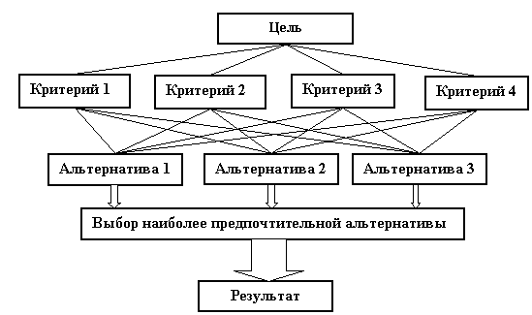

**…**

**…**

k

n

*Рисунок 1. Схема метода анализа иерархий*

# 

Таким образом, в рамках первой главы были рассмотрены основные составляющие успешного процесса принятия и управления решениями, изучены характеристики качества управленческих решений и модели их оценивания. Кроме того, были проанализированы эффективные модели принятия решений в условиях многокритериальности и подробно рассмотрен метод анализа иерархий, представляющий наибольший интерес для исследования.

Следующая глава работы будет посвящена применению рассмотренного ранее метода анализа иерархий на практике на примере разработки методологии построения сети маршрутов для лоукостера в России.

# Глава 2 Рынок авиаперевозок и изучение лучших практик мира

Во второй части данного исследования будет проанализирован авиационный рынок России с точки зрения текущей ситуации, изучены существующие типы авиакомпаний и выделены принципиальные отличия между традиционными и бюджетными авиаперевозчиками, рассмотрены актуальные подходы к построению маршрутной системы (прямые перелеты и перелеты через узловые аэропорты) и проанализированы лучшие практики в мире и примеры неудач с целью формирования наиболее эффективной методологии построения маршрутной сети для бюджетного авиаперевозчика в России.

## Рынок авиаперевозок в России: текущая ситуация

На сегодняшний день в России насчитывается около двухсот авиаперевозчиков. Однако немногие из них способны выдержать конкуренцию и быть успешными. Предполагается, что только 10% действующих авиаперевозчиков к 2025 останутся на рынке, в основном за счет высокой эффективности процессов. Наиболее часто разоряются небольшие региональные компании в силу того, что основу их авиапарка составляют устаревшие самолеты, которые практически отслужили свой срок действия и выработали полетный ресурс. Новую технику такие авиакомпании не могут себе позволить, поэтому в скором времени вынуждены покидать рынок авиаперевозок.

В отличие от небольших авиаперевозчиков, у крупных сетевых авиакомпаний имеется больше шансов преуспеть в будущем. Они и сегодня пользуются спросом у пассажиров, благодаря выгодным и привычным маршрутам, обладают широкими маршрутными сетями как по стране, так и на международной арене, а также владеют программами обновления авиапарка. Наиболее успешными национальными авиаперевозчиками признаются «Аэрофлот», «Трансаэро», «ЮТэйр», «S7» и некоторые другие. Объем пассажироперевозок каждой из них по прогнозам экспертов к 2020 году должен составлять не менее 10 миллионов пассажиров ежегодно. В силу последних тенденций в мире, существует вероятность, что некоторые компании могут консолидироваться, что приведет к еще большему эффекту для обеих компаний и позволит получить значительные преимущества на рынке авиаперевозок.

Объем пассажироперевозок каждой из них по прогнозам экспертов к 2020 году должен составлять не менее 10 миллионов пассажиров ежегодно. В силу последних тенденций в мире, существует вероятность, что некоторые компании могут консолидироваться, что приведет к еще большему эффекту для обеих компаний и позволит получить немалые преимущества на рынке авиации. Стоит отметить, что на сегодняшний день самые успешные авиакомпании России действуют наравне с ведущими авиакомпаниями мира, отказываясь от рынка вторичных самолетов и закупая последние разработки от производителей самолетов. Главный недостаток как для рынка авиации России, так и для экономики страны в целом состоит в том, что российский авиапром не сможет предложить в течение ближайших десяти лет конкурентоспособный самолет для среднемагистральных перелетов, за исключением только Sukhoi Superjet 100.

В течение нескольких десятилетий в России наибольший спрос приходится на международные направления. Так, по данным Росавиации в прошлом году 45,3 млн пассажиров было перевезено российскими авиаперевозчиками за рубеж. Иностранными компаниями, действующими также на территории России, было перевезено около 20 млн пассажиров на международных рейсах. Наибольшей популярностью пользуются направления из регионов в международные аэропорты Москвы Внуково, Домодедово и Шереметьево и в аэропорт Пулково в Санкт-Петербурге, из которых большинство пассажиров осуществляют перелеты за рубеж. Совокупный объем внутренних авиаперевозок на 2013 год составил 39,2 млн человек, однако, если исключить транзитные авиаперевозки до столичных аэропортов, то реальный объем регионального авиасообщения оценивается лишь в 8,5 млн человек. Столь низкий спрос на авиаперевозки по стране объясняется высоким уровнем цен на билеты. Средняя стоимость перелета «туда и обратно» по данным статистики на август прошлого года составляет 21,3 тыс. рублей. По оценке аналитиков Внешкономбанка, это 73% месячного дохода россиянина. Для сравнения, в США стоимость билетов внутри страны не превышает 10% месячного дохода.

Стоит отметить, что рост цен на внутренние перелеты значительно выше чем на международные рейсы. Исследование агентства Bletix свидетельствует о том, что за последние три года цены на билеты на трех наиболее популярных направлениях Москва—Санкт-Петербург, Москва—Сочи и Москва—Калининград выросли на 62%, в то время, как стоимость билетов на зарубежные перевозки по лидирующим направлениям Москва—Киев, Москва—Париж снизилась на 18%. Так, на рисунке 2 наглядно представлена разрыв между количеством международных рейсов и межрегиональных, который увеличивается из года в год. [Транспортная клиринговая система, 2014]. Федеральная антимонопольная служба объясняет подобную разницу низким уровнем конкуренции на внутренних направлениях. «Мы уже несколько лет пытаемся разобраться в тарифообразовании на перевозки, и единственное, что мы поняли: цена на билет полностью зависит от количества авиакомпаний, обслуживающих тот или иной маршрут. Есть конкуренция, цены снижаются, нет конкуренции — цены растут», — отмечает начальник управления контроля транспорта и связи ФАС.

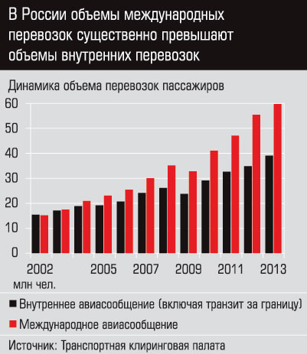

*Рисунок 2. Объемы авиаперевозок в России*

Важно понимать, что существует огромное множество разнообразных типов авиаперевозчиков, способов и моделей осуществления перелетов. В следующем параграфе будут рассмотрены типы авиаперевозок и выделены основные отличия между классическими и бюджетными авиаперевозчиками.

## Типы авиаперевозчиков. Различия между традиционными и бюджетными авиакомпаниями

Авиакомпания (авиационная компания) — организация, осуществляющая пассажирские и грузовые воздушные перевозки, авиационные работы. В советский период использовался синоним авиапредприятие (авиационное предприятие).

На сегодняшний день в мире существует довольно много разнообразных бизнес-моделей авиаперевозчиков, сетевые, регулярные, чартерные, бюджетные, гибридные и так далее [Григорьев, 2012]. Специализация авиаперевозок осуществляется по видам бизнеса, в результате чего выделяется девять основных типов авиаперевозчиков.

Наиболее наглядно данную классификацию можно представить на следующей схеме (Рисунок 3). По горизонтальной оси откладываются варианты перевозок: грузовые и пассажирские авиаперевозки. По вертикальной оси указывается размер авиакомпании – от большого до маленького.

маленькие

большие

пассажирские

грузовые

1

4

2

3

5

6

7

8

9

*Рисунок 3. Классификация авиаперевозчиков*

Далее немного подробнее про каждый из типов авиакомпаний.

Первый тип -  **Сетевые авиакомпании.** Это крупные авиаперевозчики, которые:

* Осуществляют пассажирские и грузовые перевозки;
* Обладают широкой сетью маршрутов;
* Имеют расписание перелетов с наиболее высоким уровнем стыкуемости;
* Формируют собственную ценовую политику на рынке авиаперевозок;
* Осуществляют дистрибуцию через глобальные системы (GDS);
* Обладают наиболее широкой агентской сетью продаж услуг на рынке;
* Предоставляют высокий уровень комфорта и сервиса, а также специальные программы для часто летающих пассажиров.

Такие авиакомпании владеют большим, сложным и смешанным парком воздушных судов. К таким авиакомпаниям относятся крупнейшие национальные авиакомпании США, такие как British Airways, Lufthansa, Japan Airlines. Подобные крупные авиаперевозчики зачастую образуют крупные международные альянсы.

Второй тип -  **регулярные международные авиаперевозчики**, которые работают в определенной, узкой нише. Такие авиаперевозчики имеют следующие отличительные особенности:

* Используют ярко выраженные отличительные черты своего бренда и активно применяют разнообразные инновации, благодаря чему, становятся менее бюрократичными в процессе ведения бизнеса;
* Обладают четкими географическими (продуктовыми) границами;
* Концентрируются на специфических магистральных рынках авиаперевозок и на отличительном обслуживании, а не фокусируются на расширении сети маршрутов в отличие от первого типа авиаперевозчиков;
* Зачастую осуществляют продажу билетов по конфиденциальным каналам.

К таким авиакомпаниям относятся Virgin Atlantic и United Emirates.

К третьему типу относятся авиаперевозчики, которые осуществляют **региональные перевозки**. Такие авиакомпании:

* Являются дополнением к сетевым авиакомпаниям;
* Зачастую являются собственностью сетевых авиаперевозчиков;
* Обладают сетью маршрутов и расписание, обеспечивающими максимальное количество стыковок;
* Используют возможности сетевых перевозчиков в своей деятельности, так, например, системами бронирования, подобной системой управления доходами и каналами продаж.

**Авиакомпании чартерных перевозок** (четвертый тип авиаперевозчиков) обладают отличной от других авиакомпаний бизнес-моделью, сфокусированной на низких затратах на производство и максимизации дохода и прибыли от осуществленного рейса благодаря:

* Использованию наиболее вместительных самолетов;
* Максимально высокому уровню загрузки рейсов;
* Оптовой модели продаж билетов;
* Готовности к осуществлению разных вариантов перевозок и комбинированию с другими видами бизнеса (туристический бизнес и другие);
* Формированию и увеличению дохода от продаж услуг и товаров непосредственно на борту самолета.

**Комбинированные экспресс перевозчики** (пятый тип) занимают нишу на рынке крупных грузовых операторов.

Такие авиаперевозчики, как и сетевые авиакомпании, обладают достаточно крупной маршрутной сетью, осуществляют деятельность на основе ХАБов, однако, преимущественно, работа таких авиаперевозчиков проходит ночью. Основателем этой бизнес-модели является компания Federal Express, затем была усовершенствована глобальными компаниями UPS и DHL.

**Грузовые операторы** (шестой тип) - авиаперевозчики, фокусирующиеся на грузовых перевозках между аэропортами на основе оптовых продаж перевозок грузовыми агентами.

**Смешанные авиакомпании** (седьмой тип) - перевозчики, которые не специализируются на конкретной услуге и в то же время обладают всеми элементами основных моделей авиационной индустрии.

**Изолированные авиакомпании** (восьмой тип) - авиакомпании, которые работают на удаленных территориях или на закрытых и недоступных для других перевозчиков областях, несмотря на расширение общественных связей и устойчивую интеграцию промышленности. Примером такого типа авиакомпаний является авиаперевозчик Air Koryo действующий на территории Северной Кореи.

Девятым типом авиакомпаний являются **бюджетные авиакомпании, лоукостеры** (как правило, использующие point-to-point модель перелетов). Они в действуют на основе принципов деятельности чартерных авиакомпаний, но бизнес-модель лоукостеров имеет некоторые существенные отличия:

* Ориентир на массовый рынок;
* Высокая частота полетов на небольшие расстояния;
* Высокий показатель оборачиваемости самолетов;
* Унифицированный авиапарк;
* Прямые продажи билетов только через интернет;
* Минимальные затраты на наземное обслуживание пассажиров.
* Продажи услуг на борту являются дополнительным источником доходов;
* Провоз багажа не включается в стоимость билета.

Такие авиакомпании представляются привлекательными как для туристов, так и для деловых пассажиров благодаря частым полетам и сравнительно низкой стоимости билетов. Важно отметить, что в последнее время доля бюджетных авиакомпаний в мировой индустрии пассажирских перевозок увеличивается из года в год, что свидетельствует о высокой динамике развития данной направления в авиаиндустрии (Приложение 1).

Несмотря на большое разнообразие моделей авиаперевозчиков, можно выделить два основных типа: классические и бюджетные авиаперевозчики (классифицируя их по признаку «стоимости» авиабилетов и общих подходов к управлению компанией).

Проводя сравнение между этими двумя бизнес-моделями, можно выделить отличительные характеристики каждой из них (Таблица 2).

Таблица 2. Сравнение моделей авиаперевозчиков

|  |  |  |
| --- | --- | --- |
|  | **Лоукостер** | **Традиционный авиаперевозчик** |
| *Бренд* | «Низкая цена» | «Качественный сервис» |
| *Стоимость* | Простое формирование цены | Цена зависит от большого кол-ва внешних факторов |
| *Продажа авиабилетов* | Онлайн продажи через интернет | Онлайн продажи, прямые продажи, продажи через агентов |
| *Регистрация на рейс* | Электронные билеты | Обычные и электронные билеты |
| *Аэропорты* | Второстепенные | Основные |
| *Структура маршрутной сети* | Point-to-Point | Hub-and-Spoke |
| *Пассажирские классы* | Один | Более 2ух |
| *Доп.услуги на борту* | Платные | Бесплатные |
| *Использование авиапарка* | Интенсивное | Средняя интенсивность |
| *Длительность перелета* | Не более 2,5 часов | от 1 до 20 часов и более |
| *Типы перелетов* | Короткие расстояния, как правило, внутренние рейсы | Длительные перелеты. Имеются внутренние и международные рейсы, но преобладают международные рейсы |
| *Время стоянки в аэропорту* | Не более 25 минут | Более часа |
| *Услуга* | Один тип предлагаемой услуги | Несколько типов предложений |
| *Доп.прибыль* | Рекламодатели, продажи на борту | Рекламодатели, спонсорство, фокус на прибыли от основного источника продаж – билетов |
| *Кол-во мест в самолете и расположение* | Меньшее число мест в самолете, узкие проходы и небольшое расстояние между креслами | Большее кол-во мест для пассажиров, широкие проходы, комфортное расположение кресел |
| *Сервис на борту* | В зависимости от авиаперевозчика, но, как правило, невысокого уровня | Надежный, качественный уровень |
| *Приоритеты* | Полеты | Перелеты, грузовые перевозки |
| *Целевая аудитория* | Туристы и те пассажиры, которые не хотят и не имеют возможности платить большие суммы за авиабилеты | Туристы и бизнесмены |

Таблица 2 сформирована на основе анализа вторичной информации и доработана автором [15; c.5].

Представленная в Приложении 2 инфографика более наглядно демонстрирует различие между классическими и бюджетными авиакомпаниями.

Таким образом, принципиальное различие между бизнес-моделями традиционных авиаперевозчиков и лоукостеров заключается в том, что последние нацелены на снижение себестоимости полета по различным параметрам и факторам затрат, что в свою очередь позволяет снизить стоимость авиабилетов и ориентироваться на группы потребителей, которые ранее не могли позволить себе авиаперелеты в силу высокой стоимости, а так же на тех потребителей, которые не заинтересованы в дополнительных услугах, предлагаемых на борту (обязательные у традиционных авиаперевозчиков) и экономящие значительную сумму денежных средств за счет их отсутствия.

Автором были выявлены ключевые параметры моделей авиаперевозчиков, которые

Одним из наиболее важных параметров отличий между бюджетной и классической моделью бизнеса является структура маршрутной сети (осуществление прямых перелетов и через узловой хаб). Данный фактор представляется наиболее интересным, поэтому далее будет расмотрен более подробно. В следующем параграфе будут рассмотрены два подхода к формированию маршрутной сети: Point-to-point и Hub-and-Spoke.

## Подходы к построению маршрутной системы: прямые перелеты и перелеты через узловые аэропорты (хабы)

На сегодняшний день в мире известно два типа структур машрутной сети: Point-to-point и Hub-and-Spoke.

Point-to-point – модель, которая предполагает реализацию прямых перелетов между городами, без пересадок.

Hub-and-spoke – система авиаперевозок, предполагающая перелеты между пунктами назначений не напрямую, а с пересадкой хабе (узловом аэропорту), где пассажиры пересаживаются на другой самолет и летят до конечного пункта назначения. Расписание составляется таким образом, чтобы время стыковки между рейсами в узловом аэропорту было минимальным.

Далее более подробно про каждый из типов авиаперевозок.

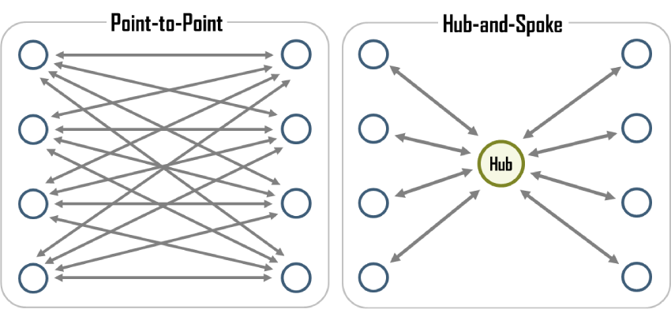

*Рисунок 4. Модели маршрутов*

**Модель «Hub&Spoke»** (в переводе с английского — «ступица и спица») напоминает велосипедное колесо со спицами, где центр колеса — это хаб, центральный аэропорт, а спицы — это направления к другим аэропортам. Ключевое место в системе «Hub-and-Spoke» отводится хабу –узловому аэропорту. По направлению деятельности такие аэропорты подразделяются на пассажирские, грузовые и смешанные (пассажирско-грузовые трансферы).

Такая модель авиапреревозок обладает большим количеством преимуществ. Меньшее количество маршрутов способствует более эффективному использованию имеющихся авиапарка перевозчика. Комплексные операции, такие, как, сортировка и упаковка багажа объединяются в одном месте – транспортном узле, а не осуществляется в разных точках. Структура такой модели является простой и удобной в использовании, новые маршруты подсоединяются достаточно оперативно. Для пассажиров подобная модель также представляется наиболее удобной. Однако, главный недостаток модели «Hub-and-Spoke» является ее централизация, в виду чего повседневные функции обладают сравнительно низкой гибкостью. Случайные и непредвиденные изменения в центре узлового аэропорта или на отдельном маршруте могут привести к неприятным последствиям во всей маршрутной сети. Крайне сложно справляться с периодами, в то время, когда на обе ветки хаба приходится повышенный спрос пассажиров. Кроме того, самым сложным моментом для оператора является составление расписания и планирование маршрута. В аэропорту, который работает в системе «хаб», запланирована объем прибывающих пассажиров в определенный час, и в течение этого же дня количество отбывающих за столь же небольшой период времени. Это дает возможность пассажирам осуществить пересадку. Благодаря такой системе как пассажиры, так и авиакомпания имеют свои плюсы. Пассажирам предоставляется возможность выбора значительно большего числа направлений, куда можно осуществить перелет из своего города по более приемлемым тарифам. Преимущества для авиакомпании заключается в том, что их самолеты летят с полной загрузкой, в отличие от прямых рейсов, в силу того, что они могут привлечь большее количество пассажиров благодаря широкому выбору предлагаемых направлений.

**Модель Point-to-Point** предполагает, что самолеты следуют между пунктами назначения напрямую, а не через центральный хаб. Это главное отличие от модели Hub-and-Spoke, которая предполагает, что самолет сначала летит в центральный хаб, где пассажиры пересаживаются на другой самолет и уже следуют до пункта назначения.

Преимуществами данной модели считаются следующие характеристики:

* Исключает необходимость пересадок;
* Значительно сокращает время перелета;
* Исключает риск утерю багажа или того, что багаж прибудет позже, в силу того, что багаж не перевозится так же быстро, как и пассажиры;
* Расходы топлива и уровень загрязнения в расчете на одного пассажира значительно снижается;
* Исключается риск несостыковки рейсов в аэропортах (очень важно при использовании модели Hub-and-Spoke) и перелеты становятся менее зависимыми друг от друга, что в свою очередь повышает удовлетворенность пассажиров.

Однако у модели также существует несколько недостатков:

* Если на нужный маршрут нет прямого перелета, то пассажир вынужден будет полететь через хаб или выбрать другого авиаперевозчика.
* Частота перелетов по направлениям может быть снижена, в силу что увеличивается количество самих направлений, по которым осуществляются перелеты.

Чаще всего модель Point-to-Point используется лоукостерами по всмеу миру. Такими, как Ryanair, easyJet, Southwest Airlines и другими. Некоторые классические авиаперевозчики также иногда используют point-to-point модель наряду с Hub-and-Spoke для покрытия тех направлений, которые пользуются наибольшим спросом у пассажиров.

Таким образом, в параграфе были рассмотрены существующие модели структур маршрутной сети, что в свою очередь является одним из ключевых отличий от классической бизнес-модели авиаперевозчика. Модель бюджетного авиаперевозчика на сегодняшний день не является ноу-хау. По всему миру давно успешно летают лоукостера, однако в России еще не представлено ни одного национального бюджетного авиаперевозчика. В следующем параграфе будут изучены примеры успеха и неудач лоукостеров в мире, чтобы иметь наиболее четкое представление о том, что является важными факторами успеха.

## Лучшие практики на примере компаний EasyJet, Southwest Airlines и неуспех лоукостеров в России

Данный параграф посвящен рассмотрению примеров наиболее успешных мировых бюджетных авиаперевозчиков с целью выявления факторов успеха лоукостера на рынке авиауслуг, а также изучение случаев неудач запуска лоукостеров в России.

Основанная в 1995 году компания easyJet считалась многими экспертами новичком европейской отрасли авиаперевозок, которому прочили банкротство в краткосрочном периоде. Однако к середине 2000-х годов эта авиакомпания не просто выжила, но и добилась гораздо большего. Начав с шести арендованных самолетов, которые обслуживали один маршрут, к 2003 году easyJet имела уже 74 воздушных судна, летавших по 105 маршрутам в 38 аэропортов и перевозивших более 20 млн. пассажиров в год. Экономия средств за счет того, что easyJet не предлагала пассажирам на борту закусок и напитков, а также не делила салоны своих авиалайнеров на первый, бизнес- и эконом-классы, была всего лишь внешней борьбой за снижение затрат. В действительности все существование компании подчинялось философии экономии.

«Наши главные цели — безопасность и обслуживание потребителей. Это элементы нашей сильной и динамичной корпоративной культуры, соответствующей постоянному высокому темпу роста компании. Бизнес-модель состоит из следующих основных компонентов» [12; c. 15].

* Плотная маршрутная сеть
  + Авиасообщение между крупными аэропортами, обслуживающими большое количество пассажиров
  + Высокая частота полетов
  + Привлекательна для бизнес-пассажиров и туристов
* Сильная, известная торговая марка
  + Чрезвычайно высокая осведомленность потребителей о марке
  + Поддержана новаторской и эффективной рекламой
* Динамичные тарифы
  + Простая структура тарифов; клиент заказывает билет, тем меньше он платит
  + Стремление к тому, чтобы тариф EasyJet был самым низким на данном маршруте
  + Тарифная система построена на колебаниях спроса; собственная система управления доходностью
* 100% прямых продаж
  + EasyJet не платит комиссионные посредникам
  + Более 90% продаж производятся в режиме онлайн
* Практичный авиапарк
  + Большой, современный, экономичный и относительно экологически безопасный парк самолетов
  + Компания вводит в парк лайнер Airbus A319 и одновременно списывает морально устаревшие Boeing 737. Так формируется парк из современных и технологичных лайнеров двух типов, что упрощает его техническое обслуживание[12; c. 15]
  + Благодаря высокому уровню использования активов компания снижает единичные затраты
* Возможность расширения
  + Ключ к длительно высоким темпам роста — возможность расширения деятельности
  + При этом также снижаются предельные затраты роста
  + Масштабирование деятельности приносит существенную экономию

Представленная в Приложении 3 схема бизнес-модели авиакомпании easyJet демонстрирует бизнес-логику создания ценности компании, где перечислены основные критерии, которые принимаются во внимание компанией, и ключевой результат – интенсивный денежный поток и создание ценности.

Еще одним ярким примером успешного лоукостера в мире стала компания Southwest Airlines. Успех одной из самых известных американских авиакомпаний основан на низких ценах на билеты, ориентации на полеты только внутри страны и качественном обслуживании пассажиров и внутрикорпоративной культуре. Именно благодаря этим факторам Southwest Airlines удалось привлечь и удержать своих клиентов. Ключевая идея этого авиаперевозчика звучит следующим образом: «Если ты доставляешь пассажиров в их место назначения, когда они этого хотят, вовремя, по минимально возможным тарифам и заставляешь их быть уверенными — это важно — что они хорошо проводят время на борту, люди будут летать твоими авиалиниями». Основатели Southwest Airlines рассчитывали стать успешными за счет низких цен на билеты и полетов только на территории США. Постепенное увеличение персонала и самолетов одной марки Boeing 737, а также высокий процент акционеров, привели авиакомпанию к статусу самых популярных авиалиний в Америке.

Однако, помимо успешных примеров функционирования лоукостеров в мире, известны также случаи неудач и банкротства бюджетных авиаперевозчиков, в частности, в России. Так, зарегистрированная в 2009 авиаперевозчик «Авианова», не выдержав конкурентной борьбы и потерпев финансовые неудачи, вынуждена была уйти с рынка в октябре 2011 г. Причинами поражения авиакомпании является непонимания базовых принципов бизнес-модели лоукостера, заключающихся в осуществлении максимально большого количество перелетов между городами с полной загруженностью самолетов и минимальным простоями в аэропорту. Кроме того, влияние государства также сыграло немалую роль. Невозможность продавать невозвратные билеты и обязательный провоз багажа (включенный в стоимость билета) способствовали увеличению издержек, в то время, как цены на подобные авиаперевозки должны были быть ниже, чем у конкурентов. Важно отметить, что в силу того, что компания была маленькой и источников спонсирования кроме собственного дохода и небольшой дотации со стороны государства не было, ценовую борьбу с крупными сетевыми авиаперевозчиками авиакомпания не выдержала.

Таким образом, были изучены актуальный рынок авиаперевозок и проведен анализ лучших практик мира, благодаря чему были сформированы определенные факторы, которые оказывают непосредственное влияние на успешность лоукостера. Следующий параграф будет посвящен разработке методологии построения сети маршрутов лоукостера в России на основе рассмотренного в первой главе принципа анализа иерархий.

## Разработка методологии построения маршрутной сети лоукостера в России

В первой главе данной работы рассматривались различные модели принятия решений в условиях многокритериальности, в частности, модель анализа иерархий по Саати.

Данная часть работы будет посвящена разработке модели построения маршрутной сети для бюджетной авиакомпании в России на основе метода «Анализа иерархий» [Саати, 1993]. Основной задачей здесь будет являться выработка критериев и определение возможных альтернатив, чтобы в дальнейшем определить наиболее оптимальные точки перемещения самолетов авиаперевозчика.

Основной целью данной работы является разработка эффективной маршрутной сети (набор городов) для бюджетной авиакомпании в России.

Спускаясь ниже по иерархической структуре (Рисунок 1), необходимо установить критерии, по которым будут оцениваться и определяться конечные альтернативы. Критерии для разработки маршрутной сети лоукостера в России будут определяться в первую очередь спецификой бизнес-модели бюджетного авиаперевозчика, а кроме того, спецификой страны, в которой он осуществляет авиаперевозки (Россия). Важно также уточнить, что маршрутная сеть для лоукостера будет включать в себя исключительно внутренние перевозки.

На основе изученной информации и анализе рынка наиболее показательными в рассматриваемой ситуации могут быть выбраны следующие критерии:

* время перелета между городами;
* пассажиропоток на наземном транспорте между направлениями;
* удаленность между городами;
* наличие аэропорта в пункте назначения;
* размер города (населенность);
* платежеспособность населения;
* наличие рейсов конкурентов;
* пассажиропоток в аэропорту;
* темпы экономического развития города;
* государственные меры по поддержке транспортной доступности для населения отдаленных регионов.

Следующим шагом в разработке модели построения маршрутной сети для бюджетной авиакомпании в России на основе метода «Анализа иерархий» является определение альтернатив. В рассматриваемой ситуации альтернативами являются все города России. Важно отметить, что большинство городов будет исключено из списка альтернатив (в силу специфики бизнес-модели и определенных ранее критериев), когда данная модель будет применяться к конкретной авиакомпании и городу, в котором базируется авиакомпания.

Таким образом, сформированная модель представлена в обобщенном виде, с целью ее применения для различных компаний, заинтересованных в построении своей маршрутной сети.

Ниже представлена модель разработки маршрутной сети для бюджетных авиалиний в России на основе метода анализа иерархий.

Попарное сравнение альтернатив

Формирование критериев

Определение альтернатив

Попарное сравнение критериев

Определение цели

Определение важности

Вычисление приоритетов

Определение наилучшего решения

*Рисунок 5. Модель разработки маршрутной сети для бюджетных авиалиний в России на основе метода анализа иерархий*

Сама иерархическая структура разработки маршрутной сети для лоукостера в России будет выглядеть следующим образом:

Разработка эффективной маршрутной сети для бюджетной авиакомпании в России

Время перелета между городами

Пассажиропоток на наземном транспорте

Наличие рейсов конкурентов

Темпы экономического развития города

Наличие аэропорта

Удаленность между городами

Платежеспособность населения

Размер города (населенность)

Пассажиропоток в аэропорту

Государственных меры по поддержке

Разнообразные города России (Мурманск, Вологда и т.д)

*Рисунок 6. Иерархическая структура разработки маршрутной сети для лоукостера в России*

В следующей главе данная модель будет уточнена и применена к конкретной авиакомпании, в результате чего будет получен список направлений, которые являются наиболее эффективными альтернативами и могут быть включены в маршрутную сеть авиаперевозчика.

## 

# Глава 3 Разработка маршрутной сети для «ЮТэйр»в России в условиях многокритериальности

В рамках данной главы исследования будет произведен анализ существующей сети маршрутов одной из самых крупных российских авиаперевозчиков – авиакомпании «ЮТэйр».

## Анализ существующей сети маршрутов компании «ЮТэйр»

Авиакомпания «ЮТэйр» — одна из крупнейших международных авиационных групп, осуществляющая деятельность на четырех континентах. В неё входят компании, осуществляющие пассажирские и грузовые перевозки на воздушных судах (самолетах и вертолетах), а также предприятия, специализирующиеся на ремонте и техническом обслуживании, подготовке персонала, сервисном обеспечении рейсов, продаже авиаперевозок. Миссия Авиакомпании «ЮТэйр» заключается в предоставлении авиатранспортных услуг различного типа сложности в любое время года и суток, в любой точке земного шара с обеспечением высокого уровня безопасности, комфорта и сервиса. Воздушные суда авиакомпании связывают регионы России, обеспечивая единство экономического пространства страны, транспортную доступность территорий для различных категорий населения по оптимальным тарифам. Штаб-квартира компании располагается в г.Сургуте. Подразделения авиакомпании расположены в Сургуте, Тюмени, Ханты-Мансийске, Москве и других городах России и мира. Воздушный флот Авиакомпании «ЮТэйр» насчитывает более 240 самолетов и 350 вертолетов. За период с января по декабрь 2012 года воздушные суда группы компаний «ЮТэйр» перевезли 7 769 881 пассажиров (Приложение 5), что превышает показатель 2011 года. Контролирующим акционером компании (60,67%) является НПФ «Сургутнефтегаз». Около 5% акций компании находятся в свободно обращении на фондовой бирже ММВБ-РТС. С 18 декабря 2012 года акции ОАО «Авиакомпания» «ЮТэйр» включены в список РТС-2 (RTS2) Московской биржи, что является подтверждением увеличения ликвидности ценных бумаг на фондовой бирже и их инвестиционной привлекательности.

В качестве конкурентных преимуществ компании стоит выделить следующие:

* диверсификация бизнеса, совмещение пассажирских перевозок, вертолётных работ и авиационных сервисов;
* наличие узлового хаба во Внуково, использование трансфертных технологий;
* развитая маршрутная сеть – ежедневно более 300 рейсов по России и в зарубежье;
* качественный сервис на борту;
* более 40 лет сотрудничества с крупнейшими нефтяными и газовыми компаниями;
* более 20 лет работы по контрактам ООН;
* успешное сотрудничество с крупнейшими российскими и международными финансовыми институтами.

Также стоит выделить основные факты о компании [12, c.16]:

1. «ЮТэйр» – самая динамично развивающаяся авиакомпания отечественной авиационной индустрии – в 2007-2012 гг. – рост пассажиропотока за данный период составил более 300%.

2. Авиакомпания «ЮТэйр» входит в тройку лидеров рынка гражданской авиации России по объемам авиаперевозок.

3. Авиакомпания «ЮТэйр» является одним из крупнейших операторов вертолетного флота в мире, работает на 4 континентах для российских и зарубежных партнеров.

4. Самолеты авиакомпании «ЮТэйр» осуществляют ежедневно более 300 пассажирских рейсов в более чем 100 аэропортов России и зарубежья.

5. Самолеты осуществляют полеты по более чем 50 уникальным направлениям в России, в том числе, по региональным маршрутам, где не работают другие авиаперевозчики.

6. В штате авиакомпании более 7 000 высококвалифицированных специалистов, среди которых более 4 000 пилотов и бортпроводников.

7. Авиакомпания «ЮТэйр» – член Международной ассоциации воздушного транспорта (IATA), Международной вертолетной ассоциации (Helicopter International Association), состоит в международном регистре операционной безопасности IOSA (IATA Operational Safety Audit).

8. Компанией традиционно осуществлются вертолетные работы по поддержке миротворческих миссий ООН в девяти странах Африканского континента и Азии. В 2012 году между авиакомпанией и ООН заключены контракты также на выполнение самолетных перевозок на воздушных судах Boeing 737-500 и CRJ-200.

9. Авиакомпания «ЮТэйр» входит в ТОП-15 перевозчиков стран БРИКС (Бразилия, Россия, Индия, Китай, Южно-Африканская Республика) по капитализации.

10. Авиакомпания является обладателем престижных наград и премий, в том числе в номинации «Лучшая вертолетная компания года» в авиационном конкурсе «Крылья России», премией И. Сикорского Международной вертолётной ассоциации. Неоднократно авиакомпания признавалась самым пунктуальным перевозчиком по данным Росавиации.

На данный момент у компании имеется развитая маршрутная сеть (Приложение 4), включающая в себя 92 направления (авиарейсы внутренние: Анапа, Архангельск, Астрахань, Барнаул, Белгород, Белоярский, Березово, Бийск, Бугульма, Геленджик, Екатеринбург, Игрим, Иркутск, Казань, Калининград, Киров, Когалым, Краснодар, Красноярск, Магнитогорск, Махачкала, Минеральные Воды, Мирный, Москва, Мыс Каменный, Мурманск, Нарьян-Мар, Нижневартовск, Нижний Новгород, Новосибирск, Ноябрьск, Нягань, Омск, Пермь, Петрозаводск, Псков, Ростов, Самара, Санкт-Петербург, Советский, Сочи, Ставрополь, Сургут, Сыктывкар, Тюмень, Урай, Усинск, Уфа, Ухта, Ханты-Мансийск;  
авиарейсы в страны СНГ**:** Баку, Бишкек, Донецк, Душанбе, Ереван, Ивано-Франковск, Киев, Львов, Луганск, Минск, Нахичевань, Николаев, Симферополь, Харьков, Худжанд;авиарейсы международные: Братислава, Брно, Вильнюс, Ганновер, Паланга, Таллинн). Важно заметить, что на данный момент «ЮТэйр» работает по модели авиаперелетов Hub-and-Spoke, то есть у компании имеется три хаба в Москве, Тюмени и Сургуте, откуда и осуществляются рейсы в другие города России.

## Анализ возможностей создания собственного лоукостера

На сегодняшний день авиакомпания является одним из крупнейших игроков в России в секторе пассажирских авиаперевозок. Кроме того, компания позиционирует собственную модель ведения бизнеса не как традиционный авиаперевозчик, а как смешанную модель, включающую в себя модель сетевых перевозчиков (хабовая система), модель лоукостеров (низкие издержки-дешевые тарифы), туристическая модель (ориентация на туристические направления). С одной стороны, подобная модель бизнеса эффективна тем, что позволяет охватывать сразу несколько целевых сегментов; хеджировать риски, в том случае, если спрос в одном из сегментов начнет падать. Однако, как и любая смешанная модель, данная модель имеет свои недостатки, заключающиеся в том, что компания не фокусируется в значительной степени ни на одном из направлений, тем самым теряя качество и долю на рынке; кроме того, невозможно объединить традиционную модель и модель лоукостеров в одну, в силу специфики последних (отсутствие дополнительных услуг на борту, невозвратные билеты, расположение кресел в самолетах и т.д.). По мнению автора, модель бюджетного авиаперевозчика должна существовать самостоятельно, то есть выделена в отдельную компанию. Для «ЮТэйр» данная задача является выполнимой в силу следующих факторов:

* у компании имеется опыт создания дочерних предприятий;
* «ЮТэйр» является надежным брендом;
* компания обладает качественным авиапарком;
* персонал обладает значительным стажем работы.

Кроме того, стоит упомянуть о возможных рисках, которые возможны, в случае, если авиакомпания будет смешивать классическую и бюджетную бизнес-модели, а не создавать отдельно функционирующую компанию. Самый главный потенциальный риск – это риск размывания бренда. То есть, пассажиры, приобретая билеты заведомо рассчитывают на то качество товаров и услуг, которое позиционирует компания. Не заметив сноску, что это был билет с определенными условиями перелета (без багажа, обслуживания на борту и прочее), пассажир попадает в неловкую ситуацию и расстраивается в бренде как таковом. Тем самым компания теряет потребителей, вместо того, чтобы привлекать новых. Создавая лоукостер, компания позиционируется как бюджетный авиаперевозчик, предполагая все возможные ограничения, но в то же время обладая низкой стоимостью билетов.

Авиакомпания «ЮТэйр» совсем недавно начала осуществлять продажу более дешевых билетов по некоторым региональным направлением, поэтому создание собственного лоукостера станет следующим шагом в этом направлении.

## 

## Разработка модели маршрутной сети для российского авиаперевозчика «ЮТэйр»

В предыдущей главе была описана общая модель разработки маршрутной сети для лоукостера в России на основе метода анализа иерархий. В этой части работы данная модель будет применена для конкретной компании, «ЮТэйр».

Цель: построить маршрутную сеть наиболее эффективным образом, с целью наладить транспортное авиасообщение между городами (прямые рейсы), которые уже являются пунктами назначения для ОАО Авиакомпании «ЮТэйр», но осуществляют перелеты только через хабы (Москва, Тюмень, Сургут), и открыть новые направления и пункты назначения.

Важно отметить, что вероятность каннибализма внутри компании нивелируется тем фактом, что фокус компаний ориентирован на различные целевые группы, а перелеты осуществляются по направлениям, которых еще нет, но имеются пункты назначения. Тем самым, авиакомпании внутри группы «Ютэйр» будут являться взаимодополняющими.

Критериями метода сравнения альтернатив остаются те же критерии, которые были выделены во второй главе:

* время перелета между городами;
* пассажиропоток на наземном транспорте между направлениями;
* удаленность между городами;
* наличие аэропорта в пункте назначения;
* размер города (населенность);
* платежеспособность населения;
* наличие рейсов конкурентов;
* пассажиропоток в аэропорту;
* темпы экономического развития города.

Авиакомпания «ЮТэйр» в значительной степени представлена на территории страны, особенно в центральном, северо-западном, приволжском и уральском федеральных округах, однако слабо представлена в сибирском и дальневосточном округах. Наиболее интересным представляется сибирский округ, в силу специфики бизнес-модели лоукостера (небольшие расстояния для перелетов и время полета не более 2,5 часов), низкой конкуренции и наличия потенциального спроса на бюджетные авиаперевозки. Таким образом, в качестве альтернатив направлений, по которым могут осуществляться потенциальные перелеты, были выбраны следующие направления:

* Тюмень – Омск;
* Омск – Новосибирск;
* Барнаул – Иркутск;
* Томск – Красноярск;
* Новокузнецк – Абакан;
* Томск – Иркутск;
* Омск – Томск;
* Тюмень – Салехард.

В следствие этого модель приобретает следующий вид (Приложение 7).

Следующим шагом в определении наиболее приоритетных направлений эффективной маршрутной сети для лоукостера «Ютэйр» в России является попарное сравнение критериев между собой на основе шкалы попарных сравнений в методе аналитической иерархии (Приложение 8).

В результате экспертной оценки попарных сравнений критериев была получена следующая таблица (Таблица 3). На основе внешних и внутренних собственных источников эксперты[1] выставили собственную оценку. В качестве источников были использованы такие ресурсы, как федеральная служба государственной статистики, отчетность компаний и информационных агентств, внутренние источники информации экспертов.

На следующем этапе производится сравнение альтернатив по каждому из критериев. Подробные расчеты и результаты попарных сравнений представлены в Приложениях (Таблица 3 – 13).

Далее определяется важность сформированных раннее критериев в конкретном рассматриваемом случае. Результаты расчетов представлены ниже, в Таблице 13 в порядке убывания. Исходя из полученных расчетов наглядно видно, что наиболее важным при построении маршрутной сети является пассажиропоток на наземном транспорте между теми городами, где планируется запускать перелеты. Данный критерий и определяет потенциальный спрос, соответственно, если пассажиропоток на наземном транспорте (преимущественно железнодорожном транспорте) будет небольшим или вовсе отсутствовать, то запускать авиалинии по этим направлениям не представляется целесообразным. Вторым по важности критерием в разработанной модели является наличие рейсов конкурентов. Важно понимать, что большое количество конкурентов на одном направлении может привести к ценовой войне, что в свою очередь не будет прибыльным и эффективным для лоукостера. Следующим по значимости фактором, учитывающийся при построении маршрутной сети для бюджетного авиаперевозчика является наличие аэропорта в городе. В случае отсутствия аэропорта городе осуществление полетов представляется невозможным. Однако при исследовании в данном критерии учитывалось не только наличие аэропорта в городах, но и количество аэропортов в городах, их техническая оснащенность и мощности, а также, взаимодействие с партнерами и количество осуществляемых рейсов как на внутренних, так и международных направлениях. Далее следуют критерии, имеющие меньшую важность, но тем не менее, являющиеся значимыми в рамках разработанной модели: пассажиропоток в аэропорту, удаленность между городами, размер города (численность населения), платежеспособность населения, темпы экономического развития города и время перелета между городами (Приложение 6). Наименьшее значение здесь имеет критерий время перелета. В рамках бизнес-модели лоукостера время перелёта не должно превышать 2,5 часов. Соответственно, чем меньше времени затрачивается на один рейс, тем больше рейсов сможет осуществить авиаперевозчик.

Таблица 14. Важность критериев

|  |  |
| --- | --- |
| **Критерий** | **Важность** |
| Пассажиропоток на наземном транспорте | 32,6% |
| Наличие рейсов конкурентов | 27,3% |
| Наличие аэропорта | 16,1% |
| Пассажиропоток в аэропорту | 6,7% |
| Удаленность между городами | 4,8% |
| Размер города (населенность) | 4,6% |
| Платежеспособность населения | 3,3% |
| Темпы экономического развития города | 2,9% |
| Время перелета между городами | 1,7% |

После того как важность и приоритетность критериев, по которым проводится сравнение альтернатив, была определена, рассчитывается приоритетность альтернатив в отношении каждого критерия.

Таблица 15 демонстрирует приоритетность направлений по всем критериям. Критерий ***«Время перелета между городами»*** является наименее важным фактором при построении сети маршрутов. За основу бралось время, которое затрачивается на осуществление перелета между двумя городами направления в одну сторону. Соответственно, чем меньше время перелета, тем больше рейсов сможет осуществить один самолет, тем более эффективно он будет работать. Исходя из этого расставлялись экспертные оценки и рассчитывалась приоритетность направлений. Так, на осуществление перелета из Тюмени в Омск потребуется не более часа, в то время, как для того, чтобы долететь из Томска в Иркутск понадобится не менее часа и пятидесяти минут. Поэтому, в данном случае, наиболее приоритетными направлениями являются Тюмень – Омск, Омск – Новосибирск и Новокузнецк – Абакан.

Результаты по критерию ***«Пассажиропоток на наземном транспорте»*** отражают приоритетность каждого направления непосредственно по данному фактору (Таблица 15). Экспертные оценки по данному критерию были сформированы на основе данных статистики Росстата и ежегодной отчетности РЖД. За основу был взят пассажирооборот на железнодорожном транспорте по регионам России, поскольку одной из главных задач бизнес-модели лоукостера в России является разгрузить наземный транспорт и сделать перемещения по стране более комфортным и быстрым. Представленные результаты свидетельствуют о том, что наибольший пассажирооборот осуществляется в городах Омск и Новосибирск и между ними, что в свою очередь может говорить о заинтересованности пассажиров в более быстром перемещении по регионам страны, а соответственно и о потенциальном спросе на будущую услугу бюджетного авиаперевозчика.

Критерий **«Удаленность между городами»** является немаловажным фактором для успешной работы бизнес-модели лоукостера. Соответственно, чем меньше расстояние между городами (разумеется в рамках логичного суждения о том, насколько это будет и экономически выгодно пассажиру и комфортабельнее/быстрее), тем более эффективно будет работать авиаперевозчик. Так, расстояние между Новокузнецком и Абаканом составляет всего 480 км, в то время, как расстояние между Барнаулом и Иркутском составляет около 2007 км.

При выставлении экспертных оценок по критерию ***«Наличие аэропорта»***, во внимание принимался не только факт наличия или отсутствия аэропорт, но и также, количество аэропортов в городах, их техническое оснащение и мощности, взаимодействие с партнерами и количество осуществляемых рейсов как на внутренних, так и международных направлениях. В виду чего, полученные результаты можно интерпретировать следующим образом. Направление Омск – Новосибирск является наиболее привлекательным при оценке по данному критерию, поскольку обладает наиболее высококачественными аэропортами в городах с развитой инфраструктурой, широкой сетью партнерств и наибольшим количеством осуществляемых рейсов.

Результаты по критерию **«Размер города»** сформированы на основе статистики Росстата за 2013 год. Сформированные результаты можно интерпретировать с точки зрения потенциального спроса, то есть, в городах с многочисленным населением потенциальный спрос на межрегиональные перелеты будет выше, чем в городах с меньшим количеством жителей. Так, Новосибирске проживает более полутора миллионов граждан, в то время, как в Абакане всего 170 000 000 жителей.

Представленные результаты приоритетности направлений по критерию ***«Платежеспособность населения»*** показывают те направления, где гражданам будет проще переключиться с железнодорожного транспорта на авиатранспорт и авиаперевозчикам соответственно тоже будет легче осуществлять свою деятельность, поскольку потребители заинтересованы в авиаперевозках и имеют возможность позволить себе это.

Сформированные результаты по критерию ***«Наличие рейсов конкурентов»*** отражают приоритетность каждого направления по данному фактору (Таблица 15). Безусловно, наличие конкурентов на тех или иных направлениях заведомо гарантирует наличие спроса на перелеты, однако отсутствие конкурентов гарантирует полную монополию на данном направлении на некоторый период. Именно на этих предпосылках основаны оценки экспертов и сформированные результаты. То есть, направления Барнаул – Иркутск, Новокузнецк – Абакан, Томск – Иркутск являются наиболее приоритетными в рамках этого критерия именно в силу отсутствия конкурентных предложений на данных направлениях.

Критерий ***«Пассажиропоток в аэропорту»*** является одним из наиболее важных критериев. Пассажиропоток в аэропорту отражает то, насколько жители активно используют авиаперевозчиков для осуществления потребностей в перемещении по стране. В ходе исследования выяснилось, что наибольшим пассажирооборотом в аэропорте обладают города: Омск, Новосибирск, Томск и Красноярск, именно поэтому направления включающие эти города являются наиболее приоритетными по данному критерию.

Критерий ***«Темпы экономического развития города»*** является одним из наименее влиятельных критериев из представленных, однако, важно понимать, что если город не будет обладать достаточно высоким уровнем экономического, инфраструктурного и инвестиционного развития, то авиаперевозчик не сможет предоставлять свои услуги в данном городе. Именно поэтому, этот критерий был включен в список критериев, которые влияют на выбор наиболее перспективных и эффективных направлений для компании «ЮТэйр».

Таким образом, в ходе всех оценок и расчетов был сформирован финальный список направлений по приоритетности (Таблица 16). Данная таблица отражает последовательность в которой следует запускать рейсы по выбранным направлениям а также, отражает важность каждого направления в реализации успешной бизнес модели лоукостера в России компанией «ЮТэйр».

Таблица 16. Приоритетность направлений с учетом всех критериев

|  |  |
| --- | --- |
| **Направления** | **Приоритетность** |
| Тюмень – Омск; | 24,28% |
| Омск – Новосибирск; | 20,19% |
| Новокузнецк – Абакан; | 19,39% |
| Томск – Красноярск; | 11,39% |
| Омск – Томск; | 6,74% |
| Барнаул - Иркутск; | 6,41% |
| Тюмень – Салехард. | 5,60% |
| Томск – Иркутск; | 4,88% |

## 

Таблица 15. Важность направлений в зависимости от критерия

## Разработка рекомендаций по сети маршрутов для авиакомпании «ЮТэйр»

В ходе анализа рынка авиаперевозчиков России, изучения лучших практик применения бизнес-модели лоукостера в мире и проведения исследования с целью формирования маршрутной сети для бюджетного авиаперевозчика «Ютэйр» в России формируются следующие рекомендации. Рекомендации стоит разделить на две составляющие.

Первая – это создание собственного лоукостера. Для осуществления наиболее эффективной деятельности на основе бизнес-модели лоукостера, компании следует создать аффилированную компанию, входящую в группу компаний «ЮТэйр». На текущий момент компания уже осуществляет первые продажи билетов по более низким ценам на некоторое направления между регионами России, а создание собственного лоукостера будет являться следующим шагом в данном направлении, что в свою очередь позволит компании быть более экономически эффективной.

Вторая часть рекомендаций заключается непосредственно в создании сети маршрутов для бюджетного авиаперевозчика «ЮТэйр». На основе разработанной модели по принципу анализа иерархий, следует, что авиакомпании «Ютэйр» следует осуществлять перевозки по направлениям Тюмень – Омск, Омск – Новосибирск, Новокузнецк – Абакан и Томск – Красноярск. Исходя из таблицы 16, данные направления составляют более 75% приоритетности из всех рассматриваемых направлений, что в свою очередь свидетельствует о высокой эффективности выбранных направлений в рамках бизнес-модели лоукостера для авиаперевозчика «Ютэйр». В последствии авиакомпания можется запустить рейсы и по оставшимся направлениям, однако на первом этапе развития бюджетного авиаперевозчика это не требуется.

# Заключение

На сегодняшний день в мире выявлена следующая закономерность: чтобы бизнес был максимально эффективным и успешным, необходимо учитывать мировые тенденции, причем не только экономические, но и социальные, технологические, экологические и другие. Именно поэтому во всем мире в авиационной индустрии существует тенденция к развитию бюджетных авиаперевозок как внутри стран, так и на международных направлениях. Для российского рынка бизнес-модель лоукостера является новой и недостаточно изученной, поэтому сложной для реализации. При разработке стратегии для бюджетного авиаперевозчика необходимо принимать во внимание тот факт, что она должна быть комплексной, причем одним из ключевых факторов успеха деятельности лоукостера является маршрутная сеть.

В ходе данной работы было проведено исследование с целью разработки модели построения маршрутной сети для лоукостера в России и формирования рекомендаций для авиакомпании «ЮТэйр». В рамках исследования была произведена оценка и анализ рынка авиаперевозок в стране, а также выявлены характеристики и специфика бюджетных авиалиний; определены факторы выбора направлений при выстраивании маршрутной сети между регионами России и сформированы возможные альтернативы. Анализ рынка современной авиации позволил выявить ряд существующих и потенциальных конкурентов, а также вероятность их влияния на деятельность авиакомпании в будущем. На основе анализа вторичной информации были рассмотрены возможности финансирования деятельности авиакомпании со стороны государства за счет существующих мер по поддержке транспортной доступности для населения отдаленных регионов. На основе метода анализа иерархий была сформирована модель построения маршрутной сети для лоукостера в России с учетом специфики страны и разработана рекомендация по построению маршрутной сети для российской авиакомпании «ЮТэйр».

Достижение всех поставленных задач позволило разработать оптимальную модель построения маршрутной сети для бюджетного авиаперевозчика, действующего на территории России и осуществляющего перелеты между регионами страны. На основе разработанной автором модели по принципу анализа иерархий сформулирована рекомендация для авиакомпании «ЮТэйр», которая предлагает перевозчику осуществлять перелеты по направлениям Тюмень – Омск, Омск – Новосибирск, Новокузнецк – Абакан и Томск – Красноярск, что позволит компании вести деятельность наиболее эффективно и быть успешным лоукостером на российском рынке.

# Источники литературы

1. Aydin R., Morefield R. Hub-And-Spoke Airlines Versus Low-Cost Airlines And Price Discrimination Journal of Business&Economics Research – May, 2010
2. Cook, G. N., & Goodwin, J. (2008). Airline Networks: A Comparison of Hub-and-Spoke and Point-to-Point SystemsAirline Networks: A Comparison of Hub-and-Spoke and Point-to-Point Systems. The Journal of Aviation/Aerospace Education & Research,17(2).
3. Филинов Н.Б. Разработка и принятие управленческих решений: учеб.пособие / Н.Б.Филинов. – М.: ИНФРА – М, 2009. – 308 с. – (Учебники для программы MBA).
4. Большаков А.С., Михайлов В.И. Современный менеджмент. Теория и практика. — СПб.: Питер, 2000. — 411 с.: ил. — (Сер.: Теория и практика менеджмента).
5. Саати Т. Л. «Принятие решений. Метод анализа иерархий»: Пер. с англ. — М.: Издательство: «Радио и связь», 1993 — 278 с.
6. Мескон Майкл Х., Майкл Альберт, Хедоури Франклин - Основы менеджмента : [Учебник]: Пер. с англ. / М.Х. Мескон, М. Альберт, Ф. Хедоури ; Общ. ред. и вступ. ст. Л. И. Евенко. - 3-е изд. - М. : Дело, 2000. - 704 с.
7. Вачугов Д.Д. и др. Основы менеджмента: Учеб. для вузов / Д.Д. Вачугов, Т.Е. Березкина, Н.А. Кислякова и др. -2-е изд. перераб. и доп. -M: Высш. шк., 2005. -376 с
8. Титова Н.Л. Понятие управленческих решений. М.: 2004.
9. А.Н. Асаул, И. П. Князь, Ю. В. Коротаева Теория и практика принятия решений по выходу организаций из кризиса. Под ред. засл. Строит. РФ, д-ра экон. наук, проф. А.Н. Асаула. – СПб: АНО «ИПЭВ», 2007. -224с.
10. Хедми А. Таха. Введение в исследование операций, 7-е издание.: Пер. с англ. — М.: Издательский дом «Вильямс», 2005. — 912 с.
11. Ежегодный отчет easyJet 2012
12. Ежегодный отчет «ЮТэйр» 2012
13. The Journal of Aviation/Aerospace Education & Research, Vol. 17 [2007], No. 2, Art.
14. Button, K. (2002a). Debunking some common myths about airport hubs. Journal of Air Transport Management, 8, 177-188
15. Borenstein, S. (1992). The evolution of U.S. airline competition. Journal of Economic Perspectives, 6(2), 45-73.
16. Lott, S. (2005b, November 2). Arrivals: Hub networks hurt by handling capacity. Aviation Daily, 24.
17. McShan, S., & Windle, R. (1989). The implications of hub-and-spoke routing for airline costs. Logistics and Transportation Review, 25(3), 209-230.
18. Meehan, D. (2006). Aviation Industry Outlook for 2006. ASCE Air Transportation Group 9th Annual Conference. New York. Oster, C. (2001). Predatory practices in the US. airline industry. U.S. Department of Transportation.
19. Berdy, P. (2002). Developing effective route networks. In D. Jenkins (Ed.), Handbook of airline economics (2nd ed, pp. 119-139). New York: McGraw-Hill.

# Список приложений

***Приложение 1***

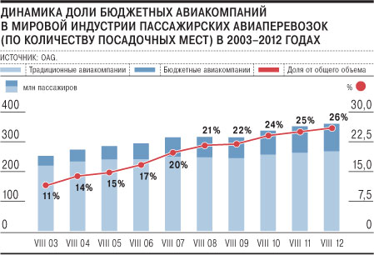

***Приложение 2***

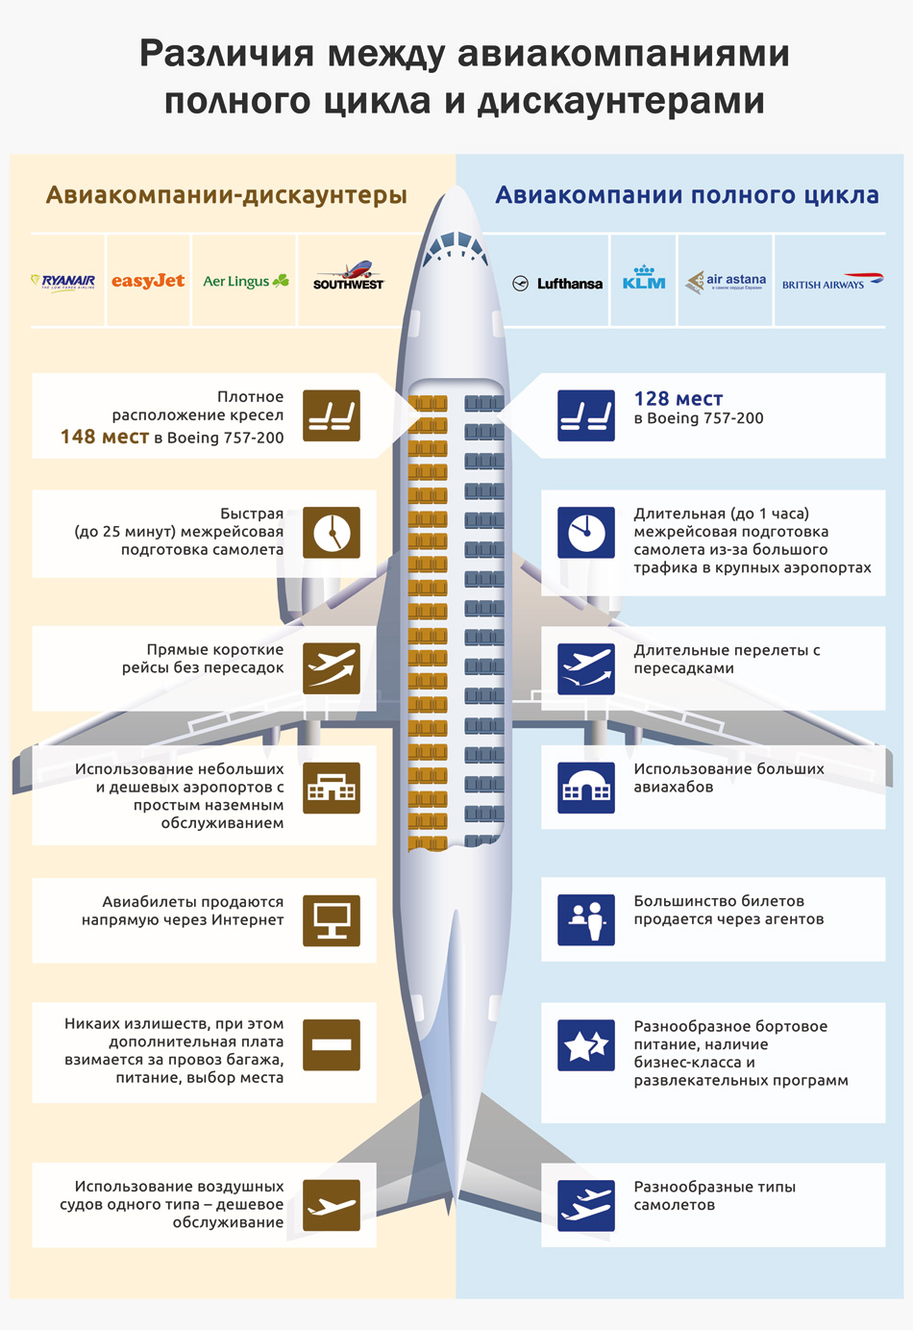

***Приложение 3***

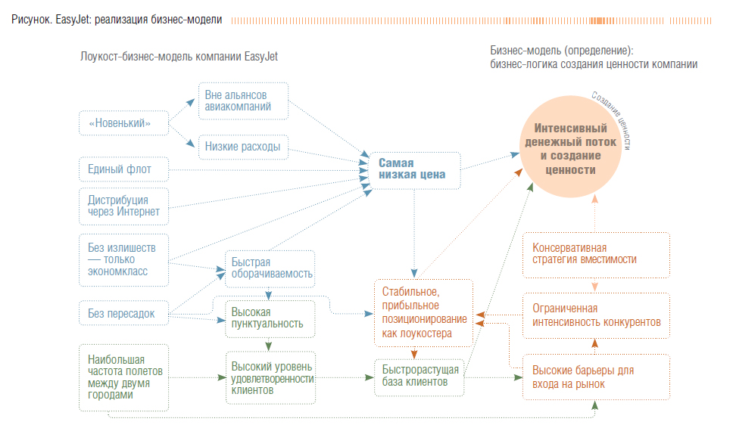

***Приложение 4***

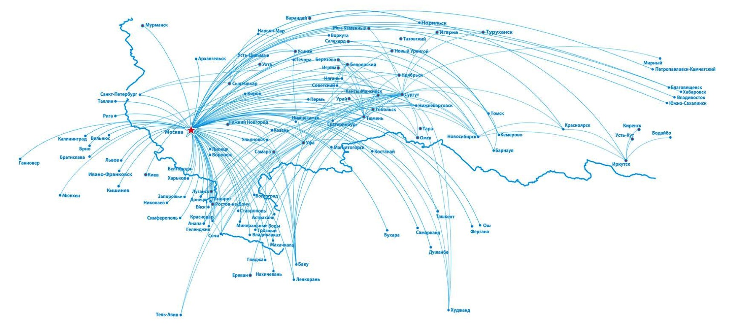

***Приложение 5***



***Приложение 6***

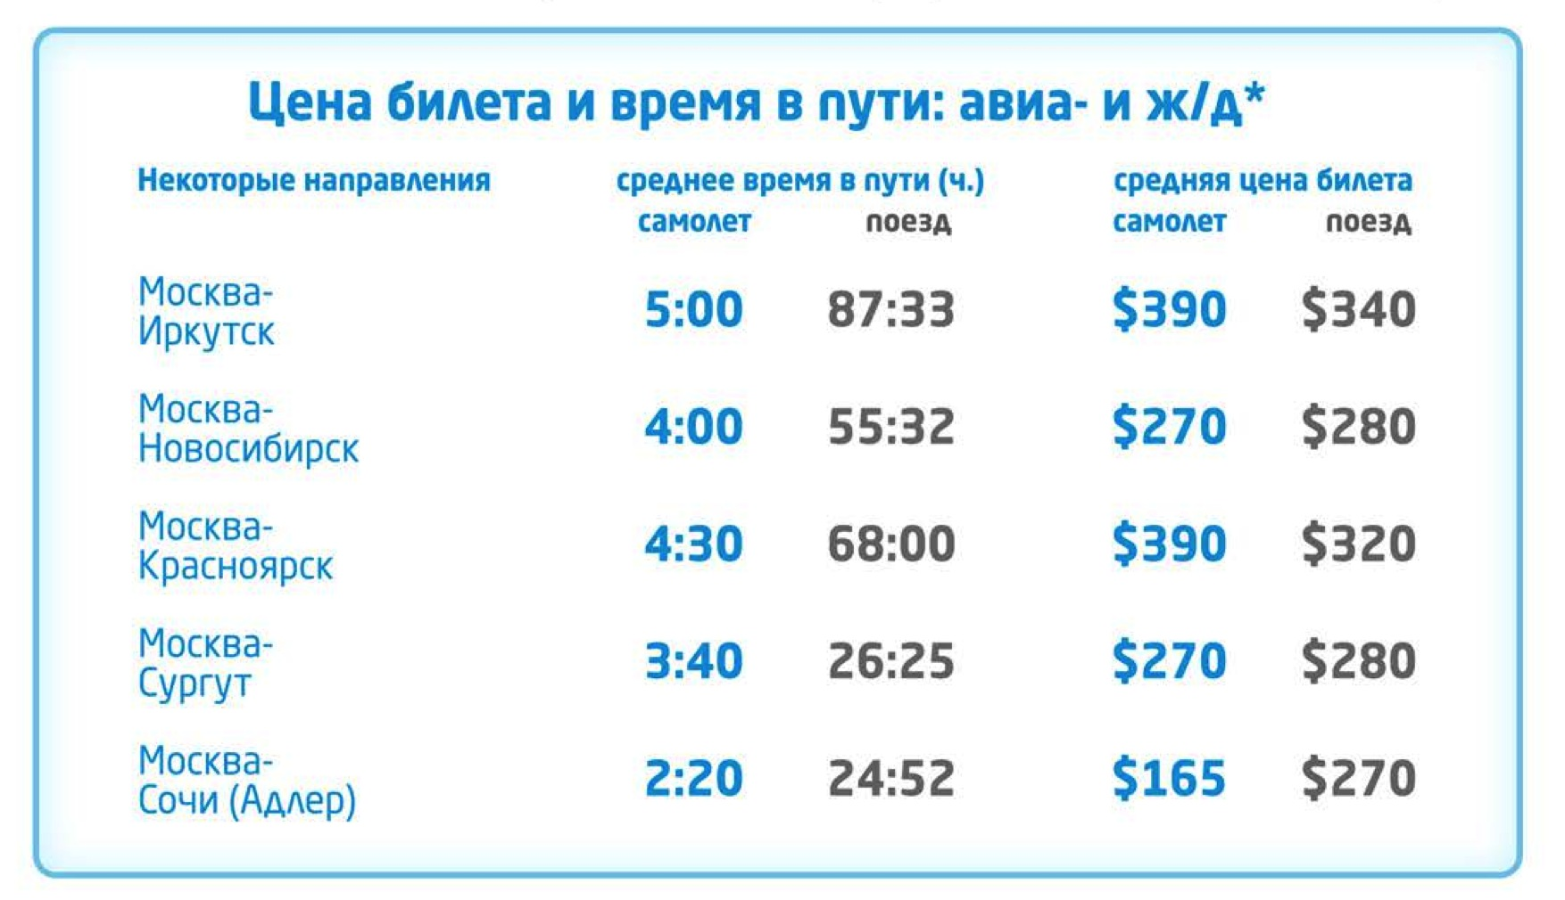

***Приложение 7***

Разработка эффективной маршрутной сети для **«ЮТэйр»**

Время перелета между городами

Пассажиропоток на наземном транспорте

Наличие рейсов конкурентов

Темпы экономического развития города

Наличие аэропорта

Удаленность между городами

Платежеспособность населения

Размер города (населенность)

Пассажиропоток в аэропорту

Государственных меры по поддержке

Тюмень – Омск

Омск – Новосибирск

Новосибирск – Барнаул

Томск – Красноярск

Барнаул – Кызыл

Новокузнецк – Абакан

Томск – Иркутск

Омск – Томск

Тюмень – Салехард

***Приложение 8***

*Шкала попарных сравнений в методе аналитической иерархии*

# Список таблиц

***Таблица 3***

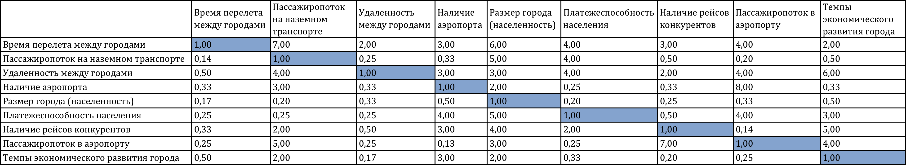

***Таблица 4***

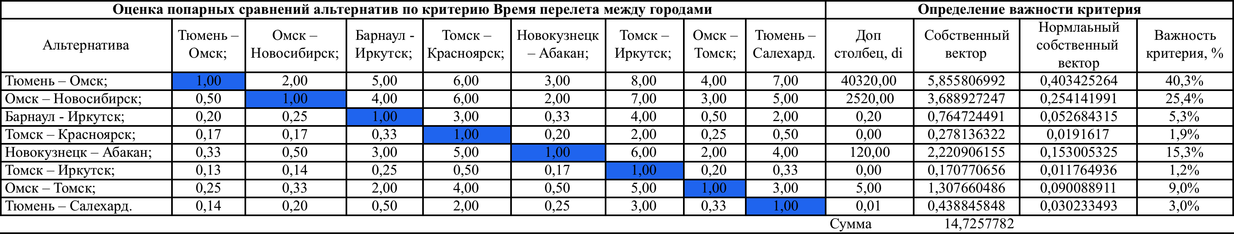

***Таблица 5***

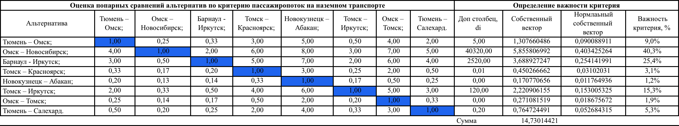

***Таблица 6***

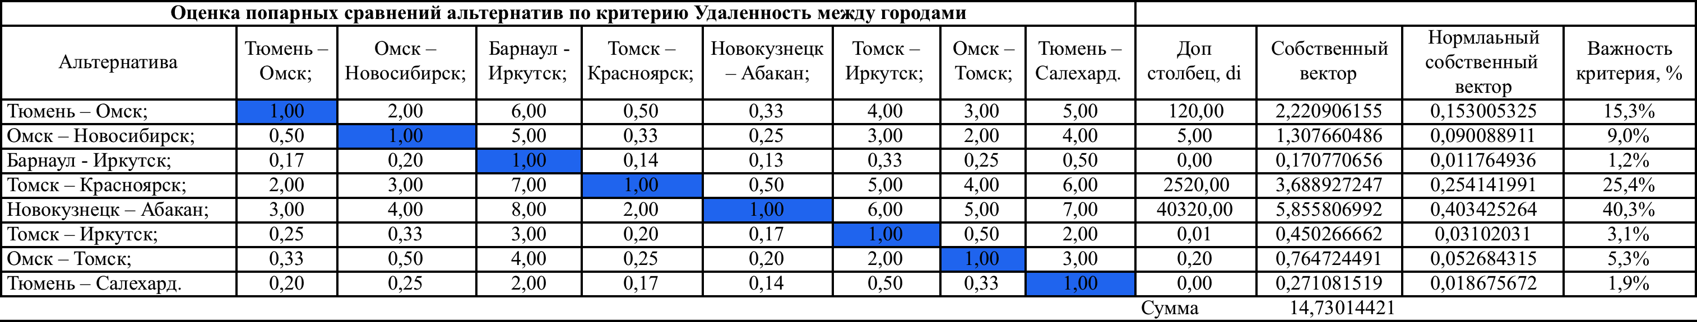

***Таблица 7***

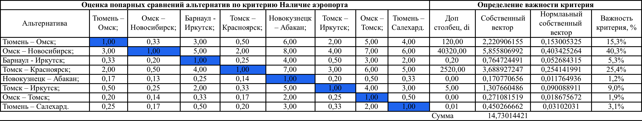

***Таблица 8***

## 

***Таблица 9***

## 

***Таблица 10***

## 

***Таблица 11***

## 

***Таблица 12***

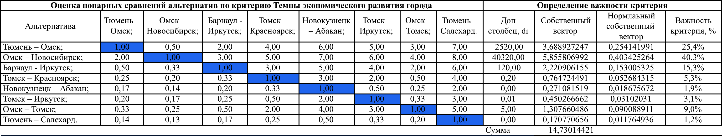

***Таблица 13***

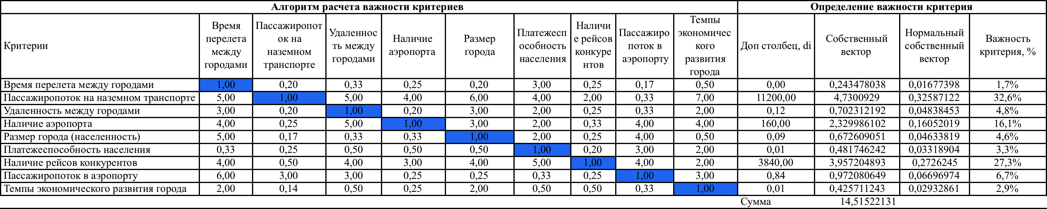

ОТЗЫВ НАУЧНОГО РУКОВОДИТЕЛЯ

о выпускной квалификационной работе

Студента __Кулаковой Виктории Дмитриевны__________ Курса ____4______

Руководитель __Карпус Павел Анатольевич, преподаватель___________________________

(Ф.И.О., ученая степень и (или) ученое звание)

Тема __Разработка маршрутной сети для бюджетных авиалиний в России_______________

Подпись ____________________________________________ (Ф.И.О. научного руководителя)

1. Для проведения исследования были привлечены эксперты из области консалтинга – представители компании Bain (ключевая область деятельности – авиация) и специалисты авиаиндустрии: ведущие аналитики компании «ЮТэйр».